|  |  |
| --- | --- |
|  | |
| **Departament d’Informàtica** | **CFGS Desenrotllament d’Aplicacions Multiplataforma** |
| Bases de dades | Unitat 2 – Disseny de base de dades |

**EJERCICIOS DE RELACIONES**

**CARDINALIDAD Peter Chen.**

**1. ¿Cómo se representa una relación en el modelo entidad/relación?**

*Se representa mediante un rombo que se encuentra entre las 2 entidades relacionadas y se escribe que las relaciona (ejemplo : estudiante – esta matricilado en (relación) – instituto, también se marca la cardinalidad que tiene la relación encima del rombo.*

**2.Indica 2 relaciones de grado 1: Reflexivas**

* *Trabajadores – son supervisados (relación) – trabajadores*
* *Persona – es padre de (relación) – persona*

**3.Indica 2 relaciones de grado 2: binarias**

* *Profesor – enseña (relación) – estudiante*
* *Cliente – compra (relación) – producto*

**4.Indica 2 relaciones de grado 3: ternarias**

* *Profesor – da clase en (relación) – aula*

*Estudiante – da clase en (relación) – aula*

* *Biblioteca – presta (relación) – libro, a, estudiante*

Cardinalidad

**5.Escribe 5 ejemplos de cardinalidad 1:1**

* ***Persona – tiene – DNI****: Cada persona tiene un DNI, cada DNI puede ser de una persona.*
* ***Empleado – trabaja – oficina****: Cada empleado puede trabajar en una oficina, cada oficina solo puede contener un empleado.*
* ***Cliente – tiene – cuenta bancaria****: Cada cliente tiene una cuenta bancaria única y cada cuenta bancaria puede ser de un solo cliente.*
* ***Coche – tiene - Nº de chasis****: Cada coche tiene un nº de chasis y cada nº de chasis es para un solo coche.*
* ***Empleado – tiene – tarjeta de acceso****: cada empleado tiene una tarjeta de acceso y cada tarjeta de acceso es de un empleado*

**6.Escribe 5 ejemplos de cardinalidad 1:N**

* ***Autor – escribe – libro:*** *Un autor puede escribir muchos libros, pero un libro solo tiene un autor.*
* ***Cliente – realiza – pedido:*** *Un cliente puede realizar varios pedidos, pero un pedido esta asociado a un único cliente.*
* ***Profesor – imparte – clase:*** *Un profesor puede dar varias clases, pero una clase solo puede ser dada por un profesor.*
* ***Jugador – juega en – equipo:*** *Un equipo tiene varios jugadores, pero un jugador solo juega en un equipo.*
* 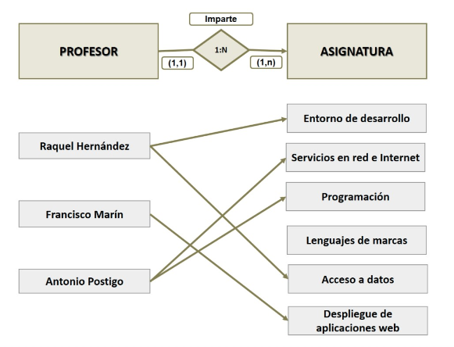***Departamento – trabaja – trabajador:*** *En el departamento puede haber varios trabajadores, pero un trabajador trabaja en un solo departamento.*

**7.Escribe 5 ejemplos de cardinalidad N:M**

* ***Actores – actúan – películas:*** *Un actor participar en varias película, una película puede tener varios.*
* ***Personas – participan – actividad:*** *Una persona puede participar en varias actividades y una actividad puede tener varias personas.*
* ***Recetas – tienen – ingredientes:*** *Una receta puede tener varios ingredientes y un ingrediente puede estar en varias recetas.*
* ***Médicos – atienden – pacientes:*** *Un medico puede atender a varios pacientes y un paciente puede ser atendido por varios médicos.*
* ***Clientes – compran – producto:*** *Un cliente puede comprar varios productos y un producto puede ser comprado por varios clientes.*

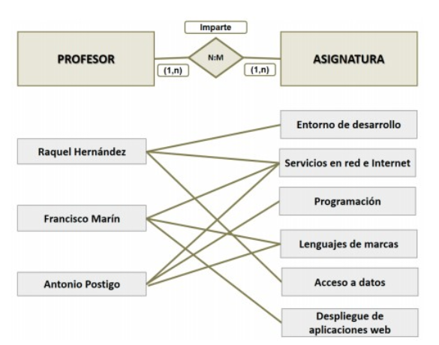

8.Explica la cardinalidad (0,1) **(MIN, MAX)**

*La cardinalidad (0,1) nos indica que la relación puede ser opcional y en el caso de que existiera debería ser una relación (1,1)*

*El* ***0*** *significa que el registro de una tabla puede no estar relacionado con la otra tabla, mientras el* ***1*** *indica que en el caso de que haya una relación solo puede ser con 1 registro de la otra tabla*

9.Calcula la cardinalidad de las siguientes relaciones binarias

1. Mujer casada con Hombre, en una sociedad monogámica

*(1,1) o puede ser (0,1) en el caso de que este viuda.*

1. Hombre está casado con Mujer, en una sociedad machista poligámica.

*(1,N) N, representaría a las mujeres y 1 a los hombres*.

1. Hombre está casado con Mujer, en una sociedad poligámica liberal.

*(N,M) varias mujeres pueden estar casadas con varios hombres.*

1. Pescador pesca Pez.

*(N,M) un pescador puede pescar varios pezes, un pez puede ser pescado por varios pescadores.*

1. Cocinero elabora postre

*(N,1) un cocinero puede elaborar varios postres pero un postres solo puede ser elaborado por un cocinero*

1. Piezas forman producto

*(1,N) varias piezas pueden formar un solo producto, un producto esta formado por varias piezas*

1. Turista viaja Hotel

*(N,1) un turista puede viajar a varios hoteles y un hotel puede ser visitado por varios turistas.*

1. Jugador juega en equipo

*(N,1) varios jugadores forman un equipo y un equipo esta formado por varios jugadores.*

1. Político gobierna en País

*(N,M) varios políticos pueden gobernar varios países y varios países pueden ser gobernados por varios políticos.*

10.Obtén el diagrama E/R según el siguiente enunciado:

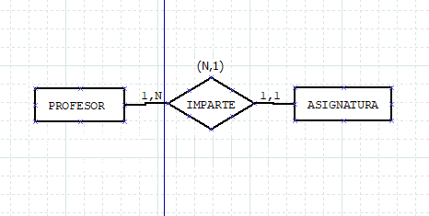“Una asignatura es impartida por un único profesor. Un profesor podrá impartir varias asignaturas.”

**Actividad de consolidación**

1. En un supermercado hay productos organizados en categorías (frutas, ultramarinos, carnes, pescados, etc.). Cada producto pertenece a una única categoría, y puede haber categorías que todavía no tengan ningún producto asignado, sin embargo, no puede haber productos sin categoría. Calcula las participaciones de cada entidad en la relación Producto *Pertenece Categoría*

**PRODUCTO**

***Participación mínima 1*** *(cada producto pertenece a una categoría y no puede haber productos sin categoría, siempre habrá una relación)*

***Participación máxima 1*** *(cada producto pertenece a una única categoría)*

**CATEGORIA**

***Participación mínima 0*** *(puede haber categorías que no tengan productos, la participación en este caso es opcional)*

***Participación máxima N*** *(puede haber varios productos en la misma categoría)*